**111年6月7日餐點照片**

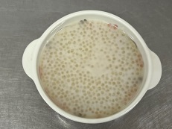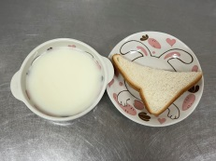

**早餐(莓香吐司、牛奶) 下午點心(芋香西米露)**

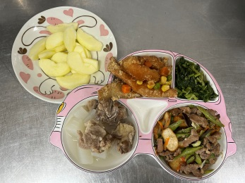

**午餐(茄汁鱈魚、三色肉絲、炒青菜、排骨籮蔔湯、水果)**